# 客户端模组列表

代码分类还是比较清晰的，需要程序基础，都是在.lua文件+文件夹反推的列表

|  |  |  |
| --- | --- | --- |
|  |  |  |
| zhanbu | 占卜 |  |
| shop | 商场 |  |
| drawCard | 召唤 |  |
| guajiPanel | 下中，冒险按钮 | 内容还是比较多的 |
|  |  |  |
|  |  |  |

下面会分模块具体分析，暂时主要是召唤+战斗

# 占卜模块

由下面代码得知：一开始从excel 中获取卡池

function initAfterStart()

    for i = 1,#ZhanbuExcel.pool do

# 召唤模块

调用代码，idc才是：基础，高级，友情召唤，活动召唤

function op(human, id, op, skip,isAct)

    if id == DRAWCARD_ID0 then

        jifenDraw(human, isAct)

        return

    end

    if id == DRAWCARD_ID1 or id == DRAWCARD_ID2 or id == DRAWCARD_ID3 or id == DRAWCARD_ID6 then

  draw(human, id, op, nil, skip,isAct)

        return

    end

end

## 参数选项如下

|  |  |
| --- | --- |
| DRAWCARD_ID0 = 0 | -- 积分召唤 |
|  | -- 基础召唤 |
|  | -- 高级召唤 |
|  | -- 友情召唤 |
| DRAWCARD_ID4 = 4 | -- 积分召唤权重 |
|  | -- 高级召唤十连抽必出 |
|  | -- 高级召唤单抽 |
| DRAWCARD_ID7 = 7 | -- 40高抽必出SSR |
| DRAWCARD_OP_1 = 1   -- 召唤1次 |  |
| DRAWCARD_OP_2 = 2   -- 召唤10次 |  |

# 战斗模块



这个“”**冒险**“”入口是？

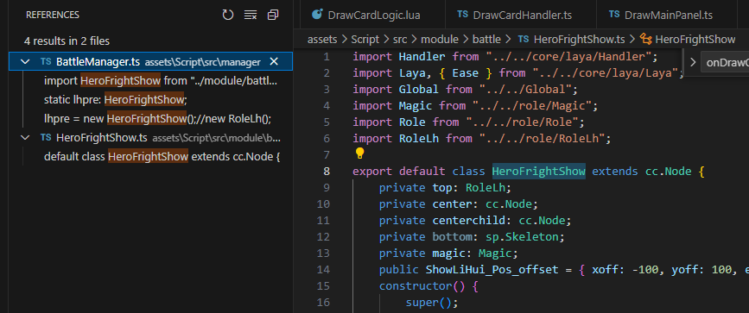

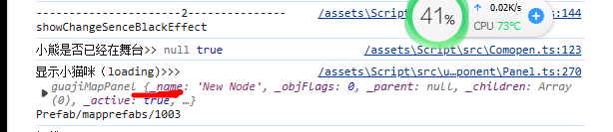

g挂机UI居然长这样

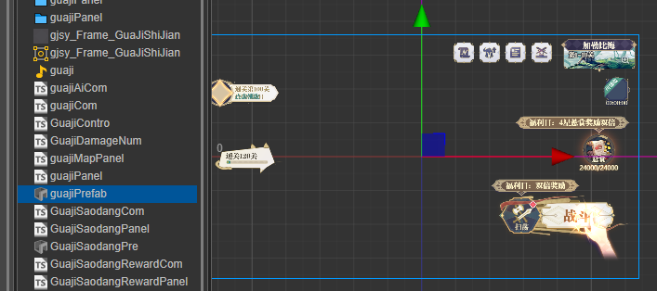

## guajiPanel.ts

### 属性

|  |  |  |
| --- | --- | --- |
| this._dropGoods = new cc.NodePool(); | 跌落物件nodePool,装的可是 Image() | 实际上可能完全没调用，，，！！艹 |
| rolebox | cc.node |  |
| _loadRoleList | Array<GameUnit> | gameUnity也是一个cc.Node |
|  |  |  |

### 重要方法

|  |  |  |
| --- | --- | --- |
| **removeAllRoles** |  |  |
| **setToTeamSet** | 设置成布阵状态 |  |
|  |  |  |
|  |  |  |
|  |  |  |
|  |  |  |

### 流程参考-由下至上

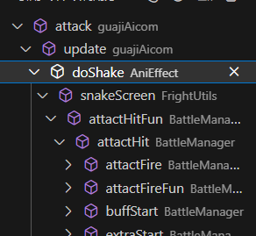

# 通用

## 资源加载

用了一个MassLoader，还是挺有创意的

### Panel.ts->open()

            this.loading = true;

            if (this.showLoading && this.isFristOpenadd) {

                Comopen.showLoading(this.showLoading);

                cc.log("显示小猫咪（loading)>>>", this, this.preUrl)

            }

            // var list=DisplayUtils.getLayzSrcList(this);//没有用,取不到.还没有创建.

            // this.preloadAnyList=this.preloadAnyList.concat(list);

            this.uilist.push({ url: "Prefab/comPrefab/HeroPopupPre", type: cc.Prefab }); //底下的遮罩

if(this.uilist.length > 0 || this.preloadAnyList.length > 0) {

//MassLoader.load(function()

// Loadper（）

//end).bind；

}else

{

//loadpre()

}

### Panel.ts->loadPre()

  loadPre() {

        // cc.log("是否需要显示加载中提示>>>>>>>>>>", this.showLoading, this.preUrl);

        Comopen.loadPrefab(

            this.preUrl,

            false,

            function (nd) {

                this.width = cc.winSize.width;

                this.height = cc.winSize.height;

                this.ui = nd;

                this.drowRect();

                if (this["mapbgId"] && this.childrenCount > 0) {

                    console.warn("战斗地图没有清理干净,强制清除", this.childrenCount);

                    this.removeAllChildren();

                }

                if (this.onShowedCallbacks) {

                    this.onShowedCallbacks.call(this, null);

                }

                //console.log("加载ui addChild(this.ui) preUrl=" + this.preUrl)

                cc.log("加载ui addChild() ",this.ui,this.preUrl)

                this.addChild(this.ui, 100);

简化-抽象设计

**Role角色**，继承GameUnit，具备基本的Idle，Attack等动画

**AICom**，updte（），一定时间内的逻辑虚幻，可移动，可找到目标

**guajiMap**,

**特效。。。。**，

**场景光影**，包含黑屏，移动过长等等